Materia: Electrónica Aplicada

Profesor: Gustavo Terradas

Colegio: E.E.S.T. N°3.” Domingo Faustino Sarmiento”

Año y División: 7°3

------------------------------------------------------------------------------------------

Proyecto Tecnológico: Estación de Soldado

Grupo: Mauricio Choque y Jesús Mella Soria

Fecha: 29/6/2024

Índice general

PORTADA......................................................................................................................1

INDICÉ GENERAL.........................................................................................................1

OBJETIVO......................................................................................................................1

FUNCIONAMIENTO SOFTWARE..................................................................................3

FUNCIONAMIENTO.......................................................................................................4

ETAPAS DEL PROYECTO.............................................................................................6

PRESUPUESTO.............................................................................................................7

GABINETE......................................................................................................................8

# 

# 

# Objetivos

* Explorar el área de diseño de instrumentos y objetos propuestos por el técnico.
* Articular los conocimientos en los tres años de especialización.
* Realizar trabajos vinculados con la electrónica industrial. Los objetivos principales de este proyecto son:
* Diseñar y construir una estación de soldadura controlada por Arduino Uno y termocupla.
* Implementar un sistema de control PID para regular la temperatura del soldador.
* Desarrollar una interfaz de usuario para ajustar la temperatura deseada y monitorear la temperatura actual.
* Probar y evaluar el funcionamiento de la estación de soldadura.

# Requisitos y requerimientos

Se abordará todo lo necesario para poder realizar este proyecto

Requisitos de conocimientos previos.

* Conocimiento básico respecto a componentes electrónicos
* Uso de hardware (Arduino uno y Esp-32)
* Uso de software’s (tanto Arduino, como B4A)
* Nivel de programación intermedio (variables, uso de librerías, funciones)
* Comunicación por Bluetooth Low Energy
* Desarrollo de aplicación móvil (entorno de desarrollo, creación de interfaces gráficas, comunicación con hardware.)
* Uso de un controlador de temperatura (termocupla/max6675)
* Control PID (Proporcional, Integral, Derivativo) para mantener una temperatura estable.
* Uso de controlador de potencia (permitiendo la estabilidad de la temperatura del soldador)
* Uso de software dedicado a la creación 3D (opcional)
* Uso de Eagle (software de diseño electrónico asistido por computadora)
* Prueba y calibración (Realizar pruebas exhaustivas para verificar el correcto funcionamiento del sistema y calibrar el control de temperatura.)

# 

# Funcionamiento

* Sensor de temperatura: La termocupla se conecta al Arduino Uno y mide la temperatura del soldador.
* Control PID: El Arduino Uno utiliza un algoritmo de control PID para ajustar la potencia del soldador y mantener la temperatura deseada.
* Interfaz de usuario: La estación de soldadura cuenta con una pantalla LCD y botones para ajustar la temperatura deseada y monitorear la temperatura actual.
* Fuente de alimentación: La estación de soldadura se alimenta con una fuente de alimentación de corriente continua que proporciona la potencia necesaria para el soldador .
* Control de potencia:

Funcionamiento del Software

El software de la estación de soldadura controla la temperatura con precisión y gestiona la interacción del usuario.

Funciones principales

* Control de temperatura:
* Algoritmo PID ajusta la potencia del soldador para alcanzar y mantener la temperatura deseada.
* Monitorea la temperatura actual con la termocupla.

Interfaz de usuario.

* Permite ajustar la temperatura deseada y visualizar información de interés.
* Puede incluir opciones adicionales como guardar configuraciones o registrar datos.
* Monitoreo y seguridad:
* Supervisa el sistema para detectar fallos y garantizar la seguridad.
* Registra eventos para diagnóstico y resolución de problemas.

En resumen, el software garantiza un funcionamiento preciso, seguro y confiable de la estación de soldadura.

# 

# Etapas del proyecto

Etapa 1: Recopilación de materiales

En esta etapa, se recopilan todos los materiales necesarios para el proyecto, incluyendo:

* Arduino Uno
* Esp-32
* Termocupla (Max6675)
* Pantalla LCD
* Botones
* Soldador
* Fuente de alimentación de corriente continua
* Cables
* Carcasa
* Modulo controlador de potencia

Etapa 2: Diseño del circuito

En esta etapa, se diseña el circuito electrónico de la estación de soldadura. Se debe considerar la conexión de la termocupla al Arduino Uno, la conexión del soldador a la fuente de alimentación y la interfaz de usuario con la pantalla LCD y los botones.

Etapa 3: Programación del Arduino Uno (Regulación de Temperatura)

En esta etapa, se programa el Arduino Uno para controlar la temperatura del soldador. Se debe implementar un algoritmo de control PID y desarrollar la interfaz de usuario para la pantalla LCD y los botones.

Etapa 4: Desarrollo aplicación móvil

Se deberá desarrollar una aplicación, la cual pueda regular la temperatura del soldador, se comenzará creando los visuales, para poder pasarlos al main donde se crean las acciones de dichos objetos. Al tener los objetos se deberá crear una interfaz agradable para el usuario. Como último paso se usara los UARTS de la Esp-32 para entablar una comunicación fluida con la estación.

Etapa 5: Construcción de la estación de soldadura

En esta etapa, se construye la estación de soldadura. Se debe montar el circuito electrónico en una carcasa, conectar todos los componentes y soldar los cables.

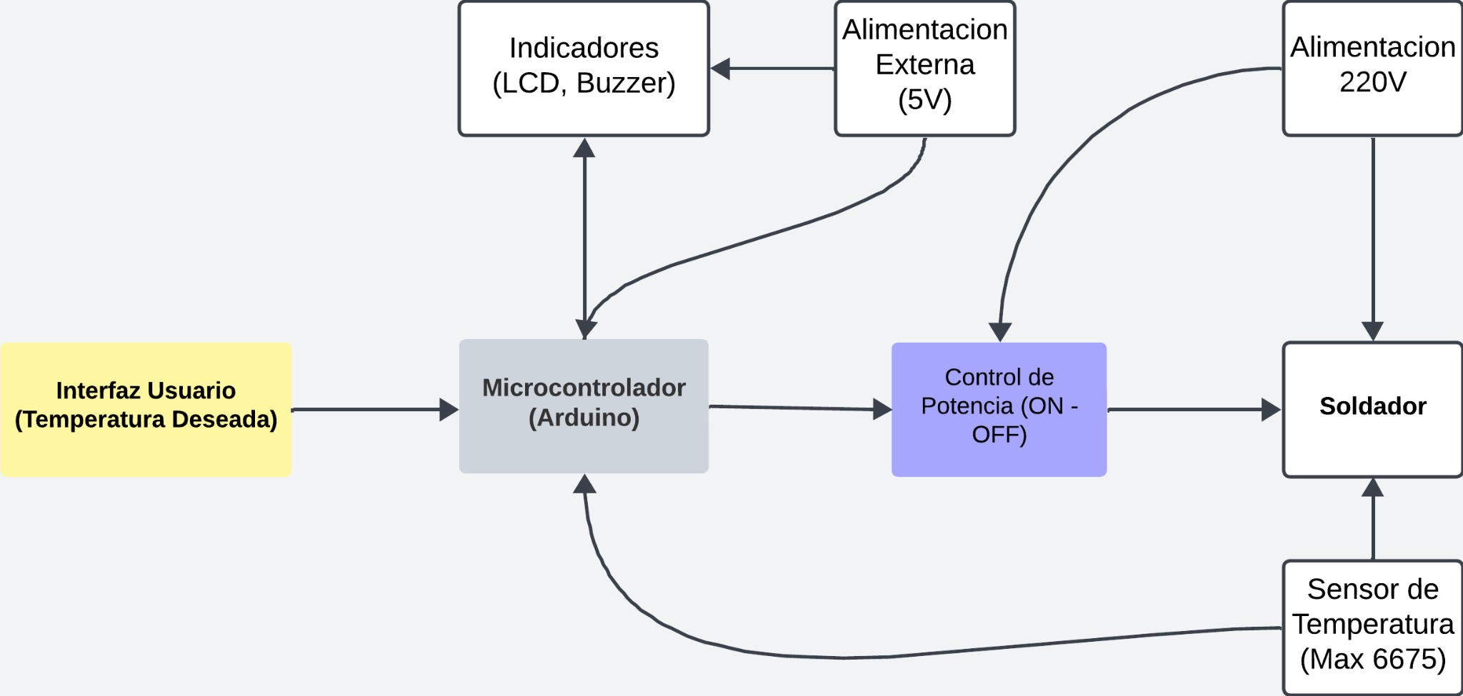

Etapa 6: Pruebas y evaluación

En esta etapa, se prueba el funcionamiento de la estación de soldadura. Se debe verificar que la temperatura del soldador se regule correctamente y que la interfaz de usuario funcione correctamente.

(Se tendrá que realizar un test, e ir anotando los datos de dicho test en tiempo real)

Etapa 7: Documentación del proyecto

En esta etapa, se documenta el proyecto, incluyendo el diseño del circuito, el código fuente del Arduino Uno y las instrucciones de construcción.

## 

## 

Presupuesto basado en dolares.

Materiales Cantidad Precio(c/u)

Arduino Uno 1 $9500

Termocupla 1 $8.500

Soldador 1 $10.138

Cables 10 $10.000

Resistencias 2 $ 81,94

LED’s 2 $186

Switches 3 $2100

Modulo Control de Potencia 1 $3000

Borneras 2 $520

Pantalla LED 1 $11,239.00

| Materiales | Cantidad | Precio(c/u) |
| --- | --- | --- |
| Arduino Uno | 1 |  |
| Termocupla | 1 |  |
| Soldador | 1 |  |
| Cables | 10 |  |
| Resistencias | 2 |  |
| LED’s | 2 |  |
| Switches | 3 |  |
| Modulo Control de Potencia | 1 |  |
| Borneras | 2 |  |
| Pantalla LED 1 | 1 |  |
| Esp-32 | 1 |  |
|  |  |  |
|  |  |  |